Государственное бюджетное образовательное учереждение города Москвы Школа №618

Водяная мельница

Участники проекта :
8д класс Школа №618
Тарасов Владимир
Гуров Егор
Батин Владислав
Руководитель проекта :
Учитель информатики ГБОУ школы №618
Баранов Михаил Сергеевич

Москва 2026
Оглавление:
1. Введение…………………………….………….………………………………3
2. Описание проекта и его работы..……..………..………….....4
3. Схема работы, 3д модель……………………………………………..5-8
4. Выводы………………………………………………………………………….9

Введение
В наше время люди по всему миру, в поисках экологически чистых источников электроэнергии. В современном мире лидируют
АЭС, ГЭС, ветреные мельницы и солнечные панели. Но у каждого из них есть свои недостатки.
Ветряные мельницы – неудобны в производстве и транспортировке, шумные, занимают много место, а ключевое они очень долго разлагаются.
ГЭС – тяжелы в строительстве, меняют ландшафт, затрудняют миграцию рыб.
АЭС – в нашей страна мировой лидер среди атомных технологий, но увы, если случится серьезная авария – последствия будут ужасны.
Солнечные батареи – не везде применимый и капризный источник энергии, в случае пожара выбрасывают много химикатов и очень тяжелы в тушении.
Но есть и другие источники энергии. Все новое это хорошо забытое старое. Ещё со времен римской империи люди использовали их для помола муки и ковки – водяные мельницы. Их механизм прост и понятен, вода течёт почти постоянно (кроме зимы). Водяные мельницы удобны, просты в ремонте и обслуживании, малогабаритные и удобны в транспортировке.
Водяная мельница очень удобна хоть производит не много электроэнергии но это можно компенсировать количеством. Всего 10 могут обеспечить электричеством не большую деревню. Их также можно использовать в коммерции, например - заряжать генераторы.
С точки зрения ландшафтного дизайна они отлично смотрятся, не выбиваются из рельефа и создают атмосферу уюта.

Описание проекта и его работы
Водяная мельница представляет собой небольшое здание с водяным колесом, в настоящей водяной мельнице колесо вращало вал, который передавал вращение жерновам, которые мололи муку. Мельницу устанавливают на маленьких речушках или почти ручьях, за ней вторую и третью, таким образом получается каскад. Чем больше мельниц, тем больше электроэнергии. Поскольку мельница не требует большого потока мест для их установки очень много. Можно устанавливать как большие мельницы на большие реки и получать много электричества, так и маленькие почти в каждый ручей у озера.

В этом проекте колесо передает врашение валу, вал передает врашение динамо-машине, динамо-машина преобразует механическую энергию в электрическую энергию, после чего электричество поступает в сеть.

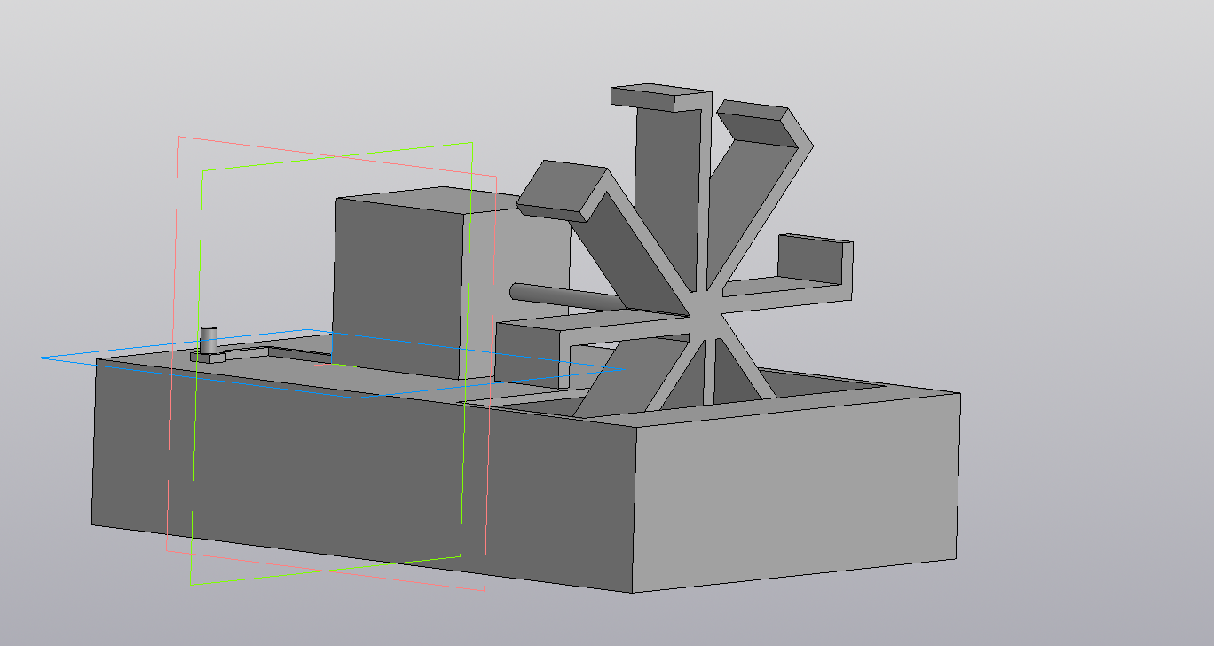
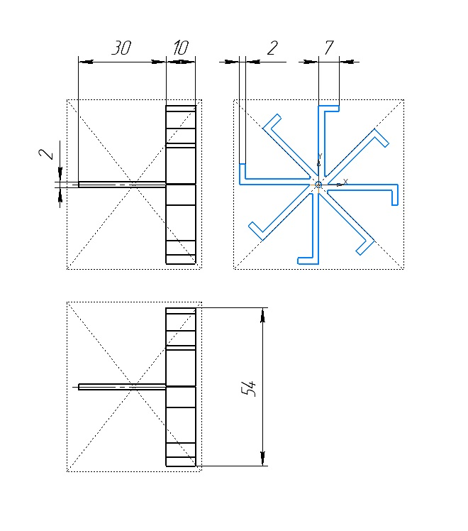
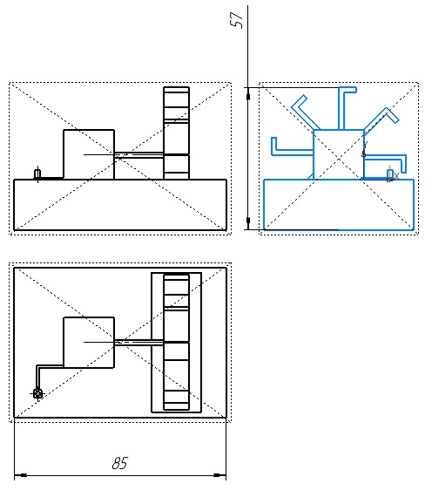
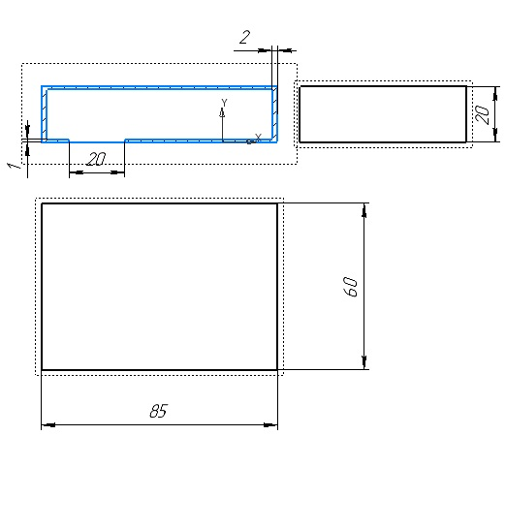
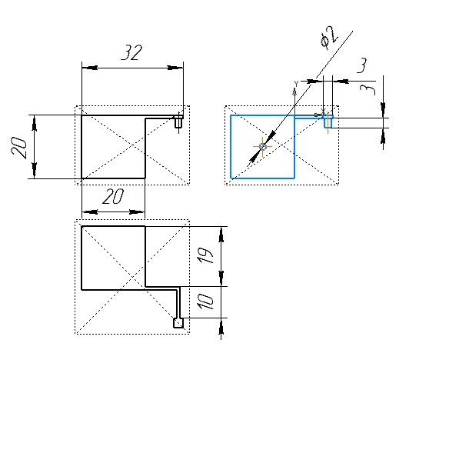

Выводы
В итоге мы имеем перспективный и экологичный источник энергии. Простая схема работы и легкость в устоновки дает неприхотливый и удобнный источник питания. Наш проэкт можно использовать как в промышленных так и в комерческих целях. Водяные мельницы можно модифицировать и подстраивать под определенные условия. Наш проэкт может показатся старым и простым, но все гениальное просто.

